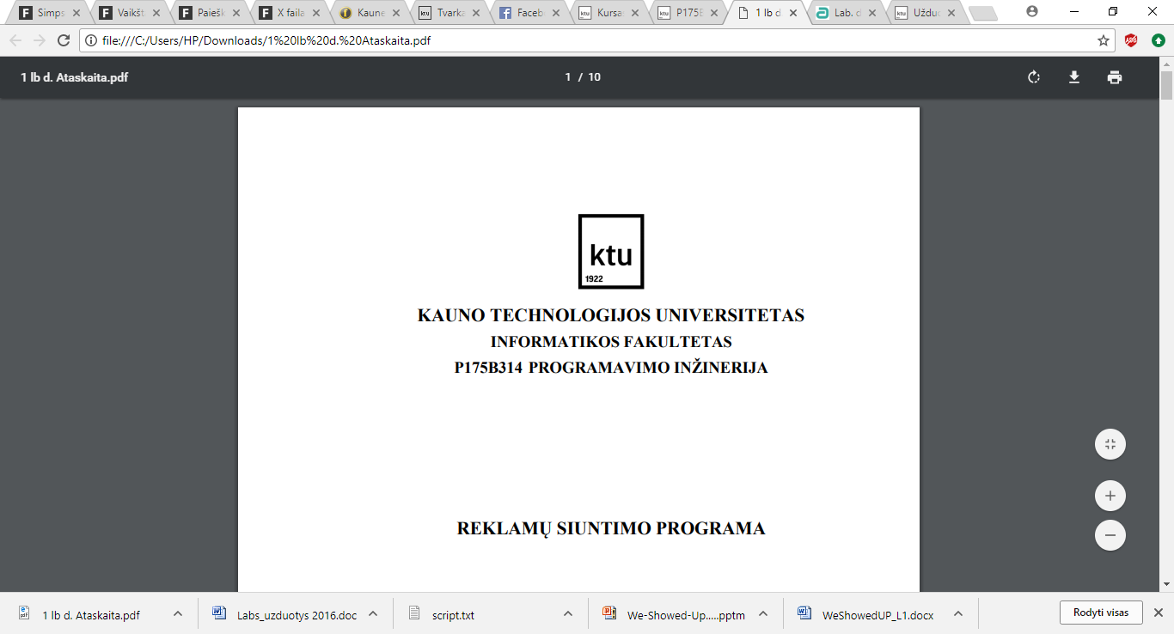

**KAUNO TECHNOLOGIJOS UNIVERSITETAS**

**INFORMATIKOS FAKULTETAS**

**P175B314 PROGRAMAVIMO INŽINERIJA**

**Mobiliąją aplikacija kontroliuojami LED**

**Pirmojo laboratorinio darbo ataskaita**

**Atliko - IFIN-6/4 gr. Studentai:**

Aurimas Lenkauskas

Monika Karosevičiūtė

Jurgis Urbonas

Modestas Paulauskas

**Priėmė:** doc. NARBUTAITĖ Lina

**2018 m. balandžio 7 d.**

*Turinys*

*ĮVADAS* 3

*UŽDUOTIES APRAŠYMAS* 4

*UŽDUOTIES ANALIZĖ* 5

*REIKALAVIMAI PROJEKTUOJAMAI SISTEMAI* 6

*TESTAVIMAS* 7

*PROJEKTO VYKDYMO EIGA* 8

*PROJEKTO VALDYMO ĮRANKIO PASIRINKIMAS* 9

*PRELIMINARUS VARTOTOJO SĄSAJOS ESKIZAS* 10

# *ĮVADAS*

*Projekto tikslas - sukurti mobilią aplikaciją, kurios pagalba būtų galima kontroliuoti LED (Šviesos diodai). Skurti galimybę pagal pageidavimus įjungti ir išjungti atskirus diodus, keisti jų spalvas, išdėstyti spalvas norima tvarka. Šį projektą būtų galima naudoti pramoginiams tikslams, keičiant spalvas dinamiškai, sudarant tam tikra vaizdą. Taip pat taikant kaip informacijos išvedimo stendą.*

# *UŽDUOTIES APRAŠYMAS*

*Realizuotos sistemos pagrindinė paskirtis – reguliuoti šviesos diodus, taip kad būtų galimakeisti įjungiamų diodu spalvas ir pozicijas. Vartotojas gali susidėlioti diodus norima tvarka, norimomis spalvomis. Užduočiai įgyvendinti bus kuriama mobilioji aplikacija, LED stendo praktiškam naudojimui.*

# *UŽDUOTIES ANALIZĖ*

* *Sistemos apibrėžimas: Mobilus telefonas palaikantis bent Android 5.0 Lollipop, Arduino Uno valdiklis, RGB LED, WiFi valdiklis.*
* *Aktualumas: Šis projektas galėtų būti aktualus norintiems greitai bei efektyviai, nuotoliniu būdu kontroliuoti patalpos apšvietimą.*
* *Nauda: Projektas taip pat galėtų būti naudingas bei pritaikomas pranešimų stendo kūrimui įmonėse.*
* *Galimybių analizė: Šio projekto pagalba galima įjungti / išjungti LED, keisti jų spalvą, poziciją stende, galimybė išplėtoti projektą naudojimui patalpų apšvietimui visa tai kontroliuojant nuotoliniu būdu.*

# *REIKALAVIMAI PROJEKTUOJAMAI SISTEMAI*

*Funkciniai:*

* *Galimybė prisijungti prie aparatūros be papildomų sunkumų.*
* *Galimybė naudotis mobiliąją aplikacija.*
* *Galimybė surasti, pasirinkti, pakeisti diodų spalvą, poziciją pagal stendą.*

*Nefunkciniai:*

* *Paprasta, aiški, suprantama vartotojo sąsaja.*
* *Paprastas įjungimas/išjungimas bei LED pozicijos keitimas.*
* *Aplikacija veikia Andoid sistemą palaikančiuose įrenginiuose*

# *TESTAVIMAS*

*Mobiliosios aplikacijos testavimas:*

* *Patikrinti ar aplikacija reaguoja į prijungtą sistemą.*
* *Patikrinti ar aplikacija valdo LED bei reaguoja į kitas nurodomas komandas.*

*Wi-Fi valdiklio testavimas:*

* *Patikrinti ar yra teikiamas ryšys.*
* *Patikrinti ar yra prisijungiama prie įrenginio.*

*Arduino UNO sistemos testavimas:*

* *Patikrinti ar įrenginys reaguoja į LED / Mobilų telefoną.*

*LED testavimas:*

* *Patikrinti ar veikia visos reikiamos spalvos.*
* *Patikrinti ar LED reaguoja į vartotojo nurodomas komandas.*

# *PROJEKTO VYKDYMO EIGA*

*Projekto realizacijai pasirinkome „krioklio“ modelį, kadangi pats projektas nėra labai didelės apimties, o projektui keliami reikalavimai yra pakankamai aiškūs ir detalizuoti. Pateikta Ganto diagrama, kurioje pavaizduoti projekto vykdymo etapai ir jų numatomi pradžios ir pabaigos laikai.*

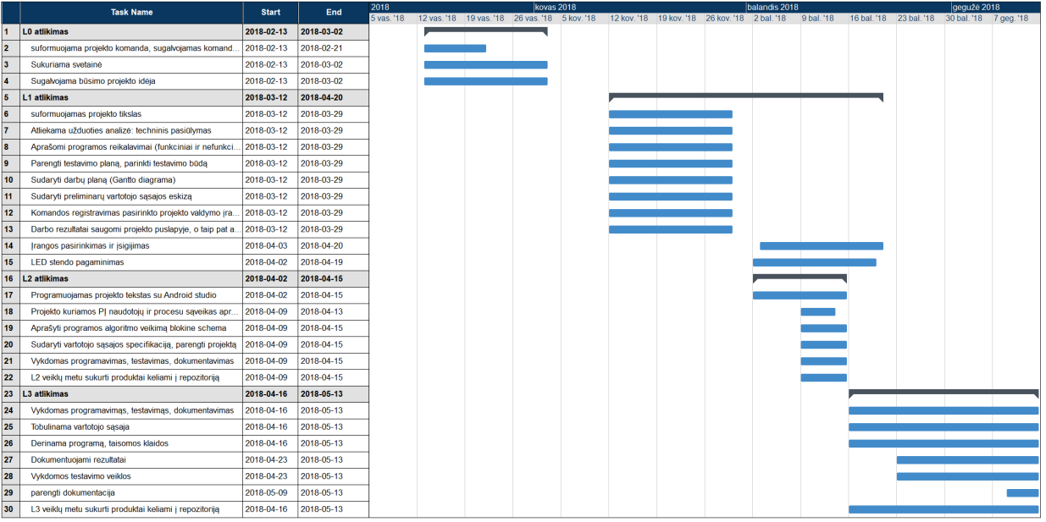

# *PROJEKTO VALDYMO ĮRANKIO PASIRINKIMAS*

* *Projekto valdymui pasirinkome naudoti Google Docs, kurioje bus talpinami visi su projektu susiję dokumentai, failai, ataskaitos. Šį įrankį pasirinkome, nes mums jis pasirodė paprasčiausias, praktiškiausias naudojimui.*
* [*Google Docs nuoroda*](https://docs.google.com/document/d/1A_GbLKaZEfogWCtgD0wTgYpTyULkM0exwkAEFOBv0v4/edit)

# *PRELIMINARUS VARTOTOJO SĄSAJOS ESKIZAS*

